**高三年级地理第1课时《地球运动规律与运用》拓展提升**

（2019天津卷)假期里，小明同学外出旅游。某日早晨小明拍摄了日出的照片，随即发到微信朋友圈。在天津（117°E，39°N）的爸爸和在国外甲城市出差的妈妈马上做出了回复（如图）。结合图文材料，回答1～2题。

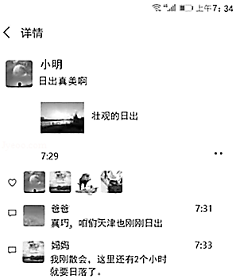

1.小明拍摄日出照片时所在的城市最可能是（　　 ）

A．呼和浩特（112°E，40°N） B．兰州（104°E，36°N）

C．杭州（120°E，30°N） D．南宁（108°E，23°N）

2.据图文信息，可以推测出甲城市的（　　）

A．纬度位置 B．经度位置

C．当天日落的方向 D．当日正午太阳高度